**第四管区海上保安本部旅客船事故対応訓練　参加者確認事項**

１．本訓練の目的

近年、クルーズ客船が大型化し、愛知、三重県の各港湾への入港回数が増加傾向にある。また、名古屋港には長距離大型フェリーの定期航路もあり、これら船舶において事故が発生した際には数多くの乗客の救助、負傷者の搬出救護という事態が想定される。このような事案発生時には海上保安庁単独での事案対応は困難であり、消防、警察、自治体、医療等、各機関との連携が不可欠であることから当該事案発生に備え、本訓練を通じて各関係機関との連携力を強固なものとし、迅速かつ的確に救助救急活動等が行うことができるように演練することを目的とする。

２．実施日時　令和４年１１月２２日（火）　１３：３０～１５：００（実働）

　　　　　　　※名一救護班、名二救護班：１２：４５　現地、駐車位置集合

３．実施場所　伊勢湾内、名古屋港フェリー埠頭地区周辺（港区空見町）

　　　　　　　※駐車位置：名古屋港フェリーターミナルビル前駐車場

　　　　　　　⇒日赤の通信指令車（ランクル）がすでに駐車してあるはずですので、その付近に駐車ください。駐車後、資機材は下ろさずにランクル付近に集合してください。

４．参加者　　支部：工藤課長、近藤係長、安部主事、稲垣主事

第一：救護班１班

第二：救護班１班

　　　　　　　ボランティア： ５名程度

５．服　装　　救護服、ヘルメット、編上靴、職名ベスト、その他必要な個人装備  
　　　　　　　＊ただし、訓練が開始するまでは、運動靴可

６．車　両　　支部　通信指令車（ランクル）　　（にっせきあいち　５６）　予定

　　　　　　　　　　荷物搬送車（キャンター）

第一　救急車　　　　　　　　　　（にっせきあいち　　○）

第二　救急車　　　　　　　　　　（にっせきあいち　　○）

７．想定

　　令和４年１１月２２日、午後１時３０分頃、伊勢湾内を名古屋港向け航行中の大型旅客船Ｋ号の車両甲板において火災が発生した。同船は１１８番通報するとともにＫ号船長の判断により航路帯を避け緊急投錨した。Ｋ号乗組員による初期消火等の結果、火災は消火されたものの乗客の避難誘導の際に、船内で将棋倒しが起こり、多数の傷病者が発生した。

８．スケジュール

　　　０９時００分　　ボランティア集合：資材積み込み

　　　１０時００分　　支部・ボランティア：支部出発

　　　１１時００分　　現地到着⇒（１）エアーテント搬入（場所決めまで）

１２時１５分　　出発前（担当課との情報伝達訓練）

●●時××分頃　　名一、名二　出発

（各施設が指定する時間）

※出発後、「にっせきあいち」へ出発報告を行ってください。

※無線で連絡できない場合は、０９０－２９４８－５１７７（当日のみ）

（救護・事業推進課　近藤の携帯）へ連絡してください。

　　　１２時４５分　　名一、名二救護班　訓練会場（駐車位置）到着

　　　　　　　　到着後、日赤内でのブリーフィング

その後、救護所エリアにてエアーテント展張、

※雨天の場合は、パイプテントに変更します

　　　１３時１５分　　現地調整本部に集合（支部調整員）

１３時２０分　　岸壁地区に集合（名一、名二救護班）

　１３時３０分　　訓練開始

　１５時００分　　訓練終了、講評

１５時１５分　　撤収作業開始

１６時００分頃　訓練会場出発  
　　　　　　　　名一、名二は到着後、支部救護・事業推進課に連絡

９．準備資機材 （１）病院にて準備

医療セット、医療セット架台、衛生材料

無線機（４００MHz）主事人数分

　　　　 （２）支部にて準備

　　　＜医療救護用＞

無線（４００MHz）４台以上、エアテント（６Ｍ×６Ｍ）：１張

（雨天時：天幕（２間×３間）２張）、エアテント用ブロアー：１基、

毛布　３０枚程、担架　４台、簡易ベッド×８台、長机×４、

イス×１０脚、蛍光灯×４本、投光器×１、蓄電池×２、発動発電機×１、

ホワイトボード×１

１０．その他

　　（１）緊急時の連絡先

　　　日本赤十字社愛知県支部

1. 救護・事業推進課　近藤の携帯　０９０－２９４８－５１７７（当日のみ）
2. 救護・事業推進課　公用携帯　　０９０－３２５１－０１６３

　　③ 支部救護・事業推進課　　　　　０５２－９７１－１５９７（直通）

　　（２）費用  
　　　・本訓練参加にかかる旅費は、所属施設から支給されます。（後日支部にて負担）  
　　　・本訓練参加にかかる交通費（車両通行料）が発生する場合は、事前にお渡しするＥＴＣ

カードを使用してください。

　　（３）報告書  
　　　・訓練終了後、救護日誌（事務用品セット）を作成し、担当課を通して支部へ提出をお願

いします。

（４）中止の場合  
　　　・当日午前１１時００分の段階で判断されますので、連絡が入り次第、各施設担当課へ

連絡します。

（５）特記事項

・医療救護にあたるのは、名一、名二の医療救護班のみです。他の医療チームはいません。

・主催者用意の医療資機材はありません。

会場図

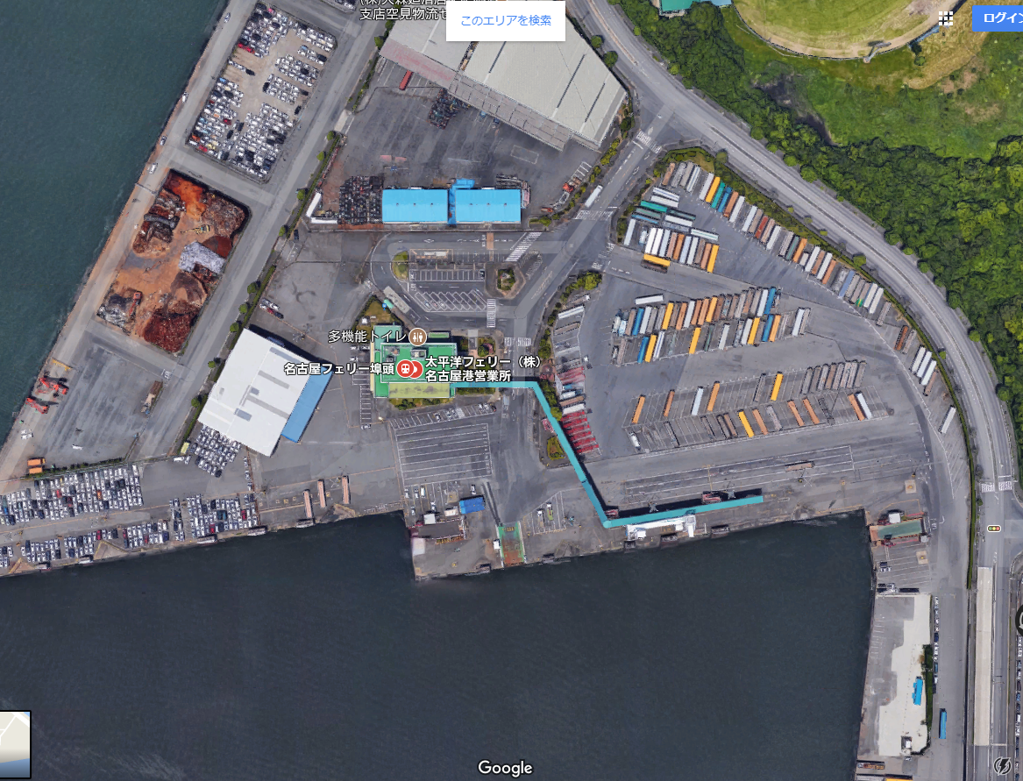

旅客船

指揮所、救護所等訓練エリア